

**Dipartimento di Ingegneria e Scienza dell’Informazioni**

**2023/2024**

**EasyLib**

**Analisi dei Requisiti**

**INDICE**

**1, Obiettivi del Progetto 3**

**2. Scopo del documento 3**

**3. Requisiti 4**

**3.1 Requisiti Funzionali 4**

**3.2 Requisiti Non Funzionali 7**

**4. Design del Front-end 9**

**5. Design del Back-end 15**

1. **Scopo del documento**

Il presente documento riporta l’analisi dei requisiti di sistema del progetto di “EasyLib” , in linguaggio naturale.

Il suo scopo è quello di

* Presentare gli obiettivi del progetto;
* Definire i requisiti funzionali e non funzionali;
* Presentare i requisiti di Front-End;
* Presentare i requisiti di Back-End.

1. **Obiettivi del Progetto**

Il progetto ha come fine quello di realizzare un’applicazione per la gestione di una biblioteca. In particolare applicazione permetterà:

1. Ad un utente autenticato, ovvero ad un utente provvisto di credenziali (mail e password) di poter

* Poter controllare quali libri sono disponibili per il prestito e quali no
* Donare libri alla biblioteca
* Poter richiedere il prestito di un libro dalla biblioteca
* Di poter lasciare una recensione del libro, una volta riconsegnato

1. Ad un utente anonimo, cioè ad un utente il quale non ha ancora effettuato l’accesso al sistema, di poter

* Registrarsi nel sistema
* Controllare quali libri sono disponibili per il prestito e quali no
* Poter effettuare una ricerca del libro di proprio interesse in base al suo titolo
* Poter leggere le eventuali recensioni del libro lasciate da lettori precedenti

Nel caso in cui l’utente anonimo cerchi di effettuare azioni per le quali non ha alcuna autorizzazione, gli verrà mostrato un messaggio d’errore (mettere collegamento ipertestuale e foto)

1. ad un utente amministratore di poter aggiornare il database nelle seguenti casistiche

* rendere disponibile un libro una volta che un utente ha effettuato fisicamente il reso di quest’ultimo
* aggiungere un libro al database dopo che un utente ha effettuato una donazione ed aver portato fisicamente il libro in biblioteca

1. Di mandare all’utente autenticato, grazie al collegamento tramite Gmail, delle email per le seguenti casistiche

* Scadenza prossima consegna
* Multa per mancato reso del libro preso in prestito
* Conferma del prestito e luogo nel quale si può ritirare il libro
* Recensione effettuata
* Donazione del libro correttamente effettuate

1. **Requisiti**

Nei seguenti paragrafi affronteremo i vari requisiti funzionali e non funzionali che EasyLib dovrà soddisfare, consci del fatto che il sistema deve fare una distinzione tra tre tipi di utenti:

* utente anonimo, ovvero non in possesso di credenziali UniTn;
* utente autenticato, ovvero in possesso di credenziali UniTn;
* utente amministratore, ovvero utente in grado di poter aggiornare l’archivio dei libri
  1. **Requisiti Funzionali**

**UTENTE ANONIMO**

**RF1: Registrazione**

L’applicazione deve permettere all’utente di effettuare il sign in al sistema bibliotecario inserendo nome, cognome, mail e password.

**RF2: Utilizzo senza verifica**

L’applicazione dovrà permettere all’utente anonimo di poter effettuare solo le azioni descritte dall’obiettivo b. L’utente anonimo non potrà in alcun modo usufruire di altre funzionalità presenti nell’applicazione.

**UTENTE AUTENTICATO:**

**RF3: Accesso al sistema**

L’applicazione deve permettere all’utente verificato di accedere alla propria area personale del sistema, attraverso l’utilizzo delle proprie credenziali (mail password). In caso di credenziali errate, l’applicazione invierà un messaggio di errore (RF 13) e permetterà di effettuare un altro tentativo.

**RF4: Prenotazione appuntamento**

L’utente sarà in grado di prenotare un appuntamento in biblioteca in modo da poter portare fisicamente il libro che si vuole donare alla biblioteca (vedi RF 8)

**RF5: Noleggiare un libro**

L’applicazione dovrà permettere all’utente la prenotazione, di uno o più libri fino ad un massimo di 5. L’applicazione dovrà anche fornire un codice univoco per il ritiro del libro in biblioteca.

**RF6: Codice di Verifica**

L’applicazione invia un codice di verifica un codice di verifica al momento del ritiro del libro prenotato

**RF7: Verificare lo stato del reso dei libri noleggiati**

L’applicazione fornirà all’utente una sezione nel quale potrà vedere quanti giorni mancano al termine del noleggio e quali libri ha noleggiato

**RF8: Valutazione libri**

Dopo aver effettuato correttamente il reso, l’utente riceverà per e-mail una mail lo notificherà della possibilità di poter lasciare una recensione al libro appena letto. La valutazione avverrà dando un voto da una stella (il minimo) a cinque stelle (il massimo) e scrivendo un breve commento

**RF9: Notifiche via mail**

L’applicazione, nella sezioni impostazioni, dovrà permettere all’utente di modificare le preferenze riguardante le email inerenti agli argomenti descritti nell’obiettivo c. Di default la preferenza sarà settata a ‘No’.

**RF10: Logout**

L’applicazione dovrà permettere all’utente verificato e amministratore di poter effettuare il logout in qualsiasi momento

**RF11: Pagamento multe**

5 giorni dopo la scadenza del noleggio di un libro, l’applicazione invierà all’indirizzo mail salvato nel database una multa per mancato reso.

**UTENTE AMMINISTRATORE:**

**RF12: Accesso**

L’applicazione dovrà permettere l’accesso tramite nome, cognome e codice di verifica all’utente amministratore.

**RF13: Controllo utenti**

L’applicazione dovrà permettere all’utente amministratore di controllare la situazione di ogni utente verificato.

**RF14: Resi**

L’applicazione dovrà permettere all’utente amministratore di confermare i resi degli utenti e rendere i libri di nuovo disponibili sull’archivio.

**RF15: Donazioni**

L’applicazione dovrà permettere all’utente amministratore di aggiornare l’archivio libri dopo le donazioni effettuate, come esplicitato in RF 8.

**SISTEMA DI RICERCA:**

**RF16: Ricerca**

L’applicazione dovrà fornire all’utente un modo per poter effettuare la ricerca del libro d’interesse nell’archivio (RF2). La ricerca potrà essere eseguita o inserendo direttamente informazioni riguardanti il libro quali titolo o autore, o utilizzando dei filtri di ricerca (cfr RF3)

**RF17: Barra ricerca**

L’applicazione dovrà fornire un sistema di ricerca sull’archivio della biblioteca tramite una barra di ricerca, utilizzando come parametri il titolo del libro oppure il nome dell’autore, nel caso non ci fossero riscontri nel database verrà mostrato un messaggio di ricerca fallita. (RF 13)

**RF18: Filtri di Ricerca**

L’applicazione fornirà all’utente dei filtri di ricerca sull’archivio libri, per categoria, autore, ordine alfabetico, allo scopo di facilitare la ricerca di uno specifico libro da parte dell’utente.

**RF19: Controllare disponibilità libro**

L’applicazione dovrà permettere all’utente di controllare se il libro è disponibile in archivio oppure no

**NOTIFICHE:**

**RF20: Invio mail**

L’applicazione dovrà essere in grado di mandare email inerenti agli argomenti descritti nell’obiettivo d solo agli utenti che hanno aderito al sistema di invio mail

**RF21: Notifiche**

L’applicazione dovrà fornire un sistema di notifica per le comunciazioni con l’utente

**RF22: Notifiche conferma prenotazione**

L’applicazione dovrà inviare per e-mail una notifica di conferma per ogni libro prenotato

**RF23: Notifiche conferma reso**

L’applicazione dovrà inviare per e-mail una notifica di conferma per ogni reso effettuato

**RF24: Notifiche scadenza noleggio**

L’applicazione dovrà inviare all’utente una notifica reminder a cinque giorni dal termine del noleggio di un libro

**RF25: Notifiche appuntamento donazioni**

L’applicazione dovrà inviare una notifica riguardante ogni appuntamento di donazioni libri confermato e non, con data ora e luogo

**RF26: Notifiche di recensione**

L’applicazione dovrà inviare una notifica per permettere all’utente di valutare il libro (cfr RF 7) 3 giorni dopo la data di reso effettuato. L’applicazione dovrà inviare una notifica reminder a cinque giorni dal termine del noleggio di un libro all’utente

**DONAZIONI:**

## RF27: Donazioni

L’applicazione dovrà permettere la donazione di libri compilando un form contenente: titolo, autore.

**RF28: Verifica archivio**

Verificare se il libro in donazione sia presente o meno nell'archivio e aggiornare conseguentemente

**RF29: Conferma donazione**

Il sistema invierà una notifica sia nel caso in cui la donazione non sia andata a buon fine, sia nel caso in cui sia andata a buon fine

**MONGODB:**

**RF30: Collegamento con MongoDB**

L’applicazione dovrà utilizzare i sistemi di MongoDB per lo sviluppo dell’archivio libri della biblioteca e del database utenti

**MESSAGGI D’ERRORE**

**RF31: Messagi d’errore**

L’applicazione restituisce un messaggio un messaggio d’errore quando un inserimento dell’utente non è quello richiesto o è sbagliato

* 1. **Requisiti Non Funzionali**

## RNF1: Privacy

Il sistema deve rispettare le norme legali imposte dal GDPR.

In particolare

* Il sistema può elaborare solo i dati personali necessari al raggiungimento delle finalità per i quali sono trattati
* Il trattamento dei dati da parte del sistema è limitato al solo scopo legittimo per il quale tali dati personali sono stati originariamente raccolti
* Il sistema può richiedere solo i dati personali strettamente e assolutamente necessari a tale scopo
* I dati personali degli utenti devono essere strettamente accurati e aggiornati, gli tenti hanno quindi il diritto di chiedere che i propri dati personali inesatti o incompleti vengano cancellati o rettificati
* I responsabili del sistema devono eliminare i dati personali di un utente qualora non siano più necessari

**RNF2: Lingua**

L’applicazione dovrà essere fornita sia in lingua italiana e inglese per permettere al meglio la sua comprensione tra tutti gli utenti. I contenuti all’interno dell’applicazione dovranno essere gli stessi per ciascuna delle due lingue

**RNF3: Scalabilità**

L’applicazione dovrà garantire l'utilizzo sincrono di un numero elevato di utenti. E’ previsto un aumento significativo del numero delle utenze e degli utenti verificati, progressivo dalla data di lancio e proporzionale alla sua diffusione.

**RNF4: Prestazioni**

L’applicazione deve garantire un tempo massimo di avvio di 3 secondi ed essere scorrevole in fase di utilizzo e transizione delle varie funzionalità

**RNF5: Facilità d’uso**

L'applicazione deve essere facile e intuitiva all’uso da parte degli utenti anche senza esperienza e senza bisogno di richiedere assistenza, entro un tempo massimo di 20 minuti.

**RNF6: Compatibilità**

L’applicazione dovrà essere compatibile con i browser più utilizzati (Chrome, firefox, safari, etc..) dalla versione più attuale (2023) in poi.

In caso di eventuali aggiornamenti dell’applicazione la compatibilità con i browser non verrà influenzata.

**RNF7: Sicurezza**

L’applicazione dovrà fornire un livello di sicurezza tale che gli utenti non possano accedere ad informazioni sulle attività di altri utenti all’interno dell’applicazione, del tipo: prenotazioni effettuate, codici univoci prenotazioni, notifiche di sistema, inoltre le connessioni avverranno in maniera sicura via HTTPS

**RNF8: Disponibilità**

L’applicazione dovrà essere non disponibile all’utente per un massimo di 5 giorni durante tutta la durata dell’anno solare, inoltre i suoi servizi dovranno essere garantiti nel 98% dei casi

**RNF9: Aggiornamenti**

L’applicazione dovrà essere flessibile ad eventuali aggiornamenti di sistema e future implementazioni, e tutte le compatibilità non ne dovranno risentire.

**RNF10: Strong Pass**

L’applicazione richiede all’utente di inserire una password che rispetta i seguenti criteri

* Lunghezza di almeno 8 caratteri
* Presenza di almeno un carattere maiuscolo
* Presenza di almeno un numero
* Presenza di almeno un carattere speciale

# Design del Front-end

In questo paragrafo verranno riportati alcuni mock-up relativi alle schermate della web-app con l’obiettivo di rappresentare come il sistema si interfaccerà all’utente. Le pagine che presenteremo sono

* Homepage
* Pagina di Login
* Pagina di Registrazione
* Contatti
* Impostazioni
* Archivio
* Modulo di inserimento libro in archivio

**Homepage**

Il sistema deve presentare all’utente, appena entrato nel sito, una pagina con una piccola descrizione del progetto e alcuni esempi di libri disponibili al noleggio. Inoltre vi dovrà essere un pulsante il quale, una volta premuto, permetterà all’utente di poter vedere tutti i libri disponibili per il noleggio. In cima alla pagina saranno presenti diverse scritte ognuna delle quali, una volta cliccatoci sopra, permetteranno di di raggiungere le rispettive pagine web.Una volta che l’utente abbia eseguito l’eventuale login, in cima a destra, verrà mostrato il suo nome e al di sotto di quest’ultimo il tasto di logout.

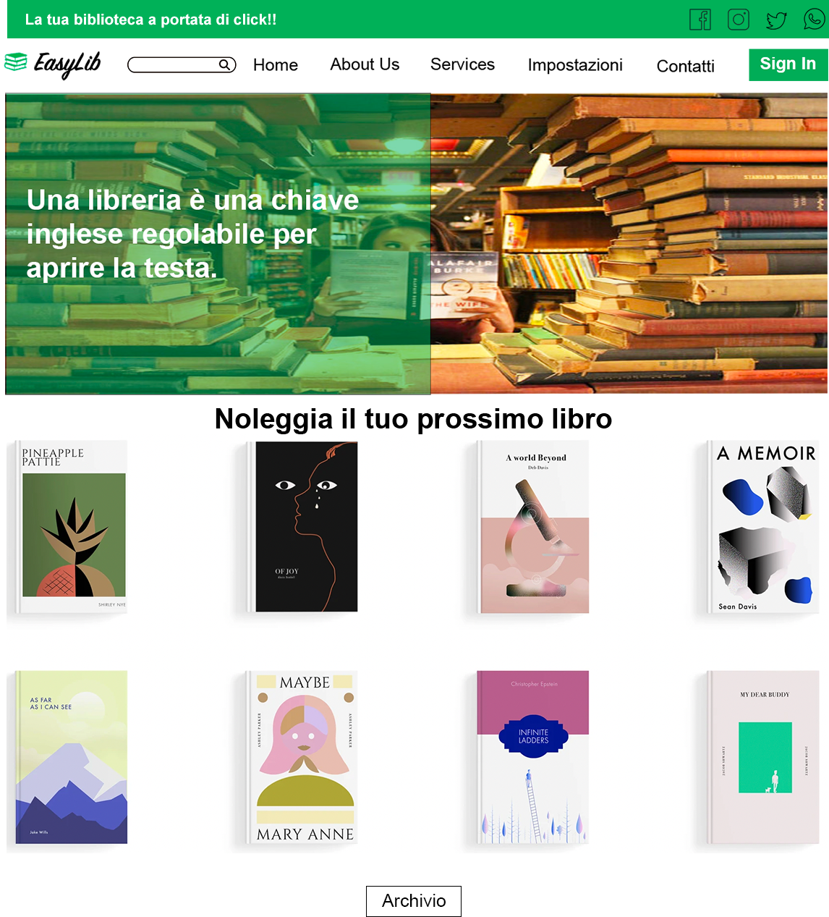

**Figura 4.1:** Homepage utente non loggato

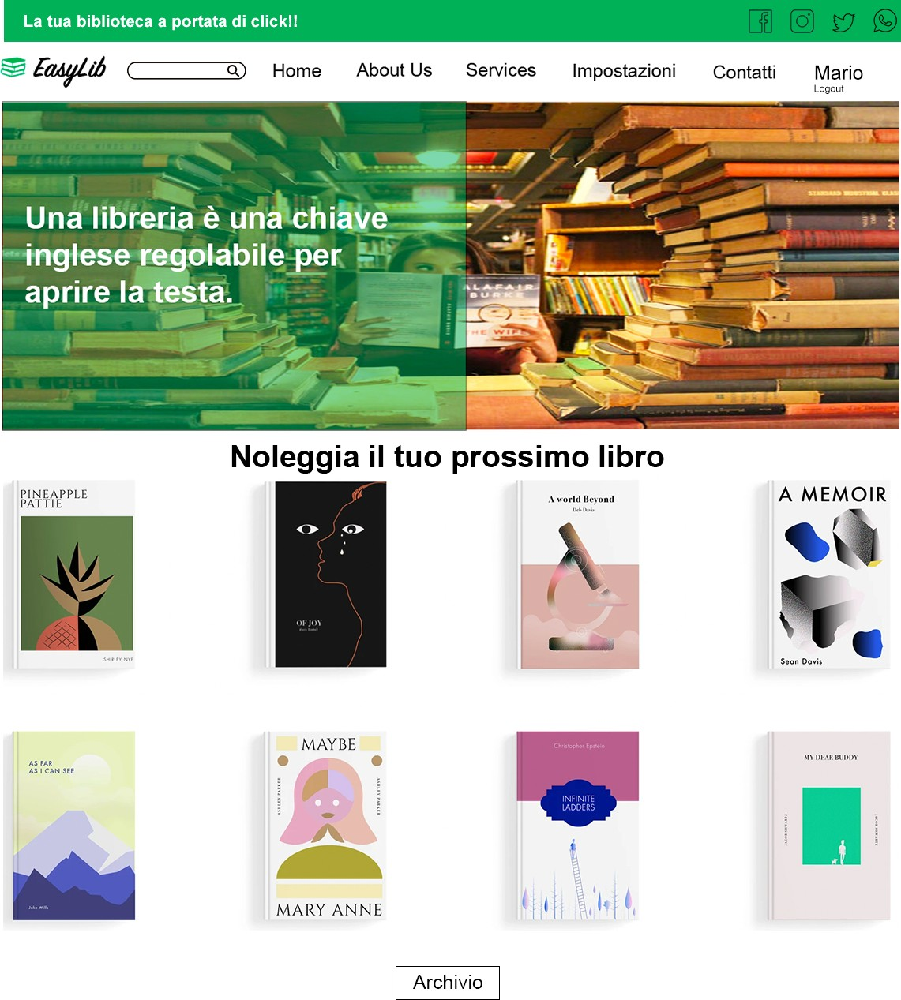

**Figura 4.2:** Homepage utente loggato

**Pagina di Login**

La pagina di login è accessibile cliccando il tasto ‘Login’ presente in alto ad ogni pagina. La pagina alla sua sinistra mostrerà anche un messaggio di ‘Benvenuto’.

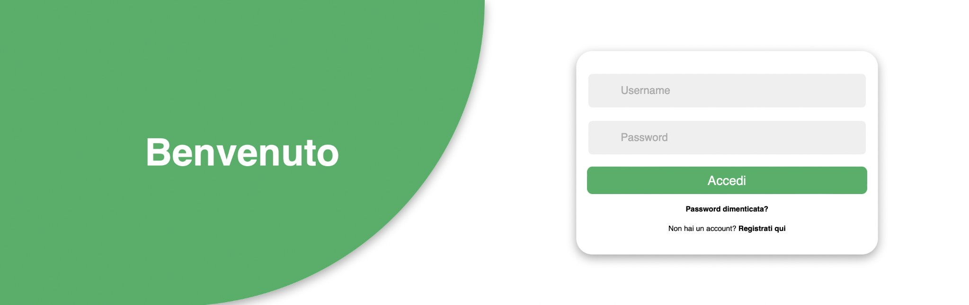

**Figura 4.3:** Schermata di Login

**Pagina di Registrazione**

Se una volta cliccato il tasto ‘Sign In’ l’utente vuole registrarsi per unirsi al sistema bibliotecario, gli sarà fornita la possibilità premendo la scritta ‘Registrati’. Una volta fatto ciò la pagina di login, attraverso un’animazione, diventerà la pagina di registrazione in modo da permettere all’utente di registrarsi.

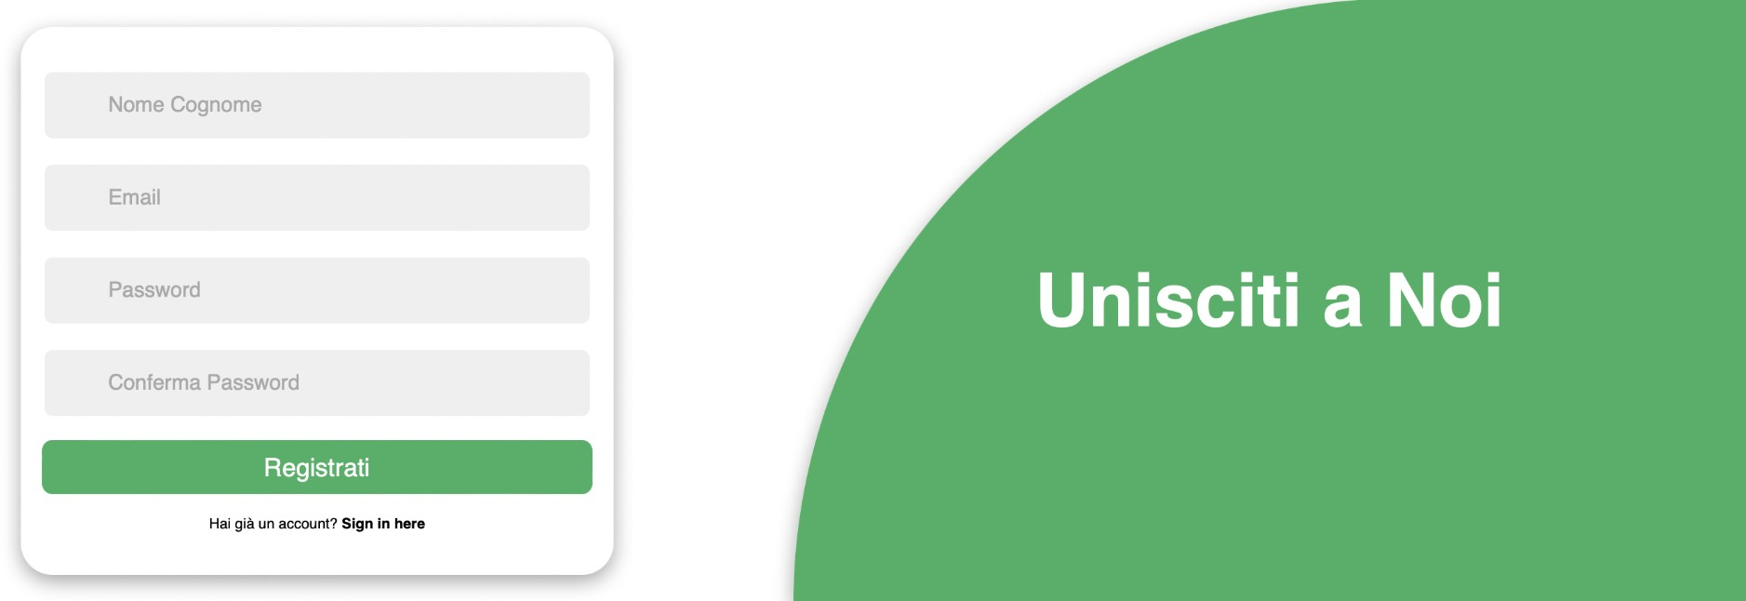

**Figura 4.4:** Schermata di Regisrazione

**Archivio**

Una volta che l’utente abbia premuto sul tasto ‘Archivio’ presente nella homepage, verrà aperta una pagina ‘archivio’ nella quale verranno mostrati ulteriori libri disponibili per il noleggio. Premendo il testo ‘Mostra più’ verrano mostrati ulteriori libri, se disponibili.

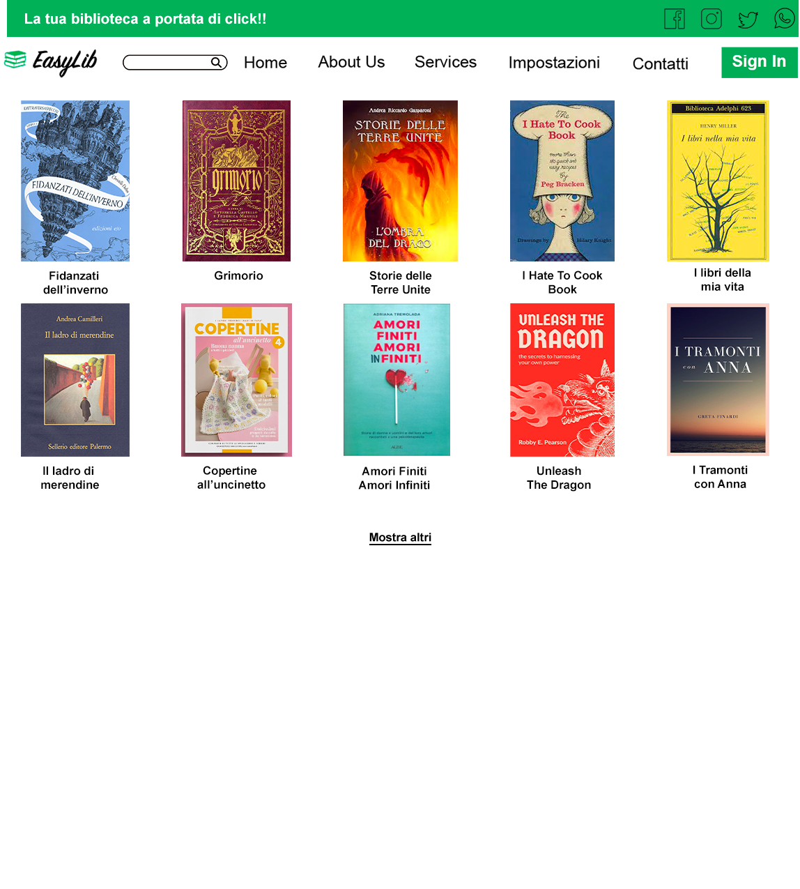

**Figura 4.5:** Archivio

**Contatti**

Questa pagina contiene una mappa che fa alla posizione della Biblioteca ed mail e numero di telefono per potersi mettere in contatto con la libreria.

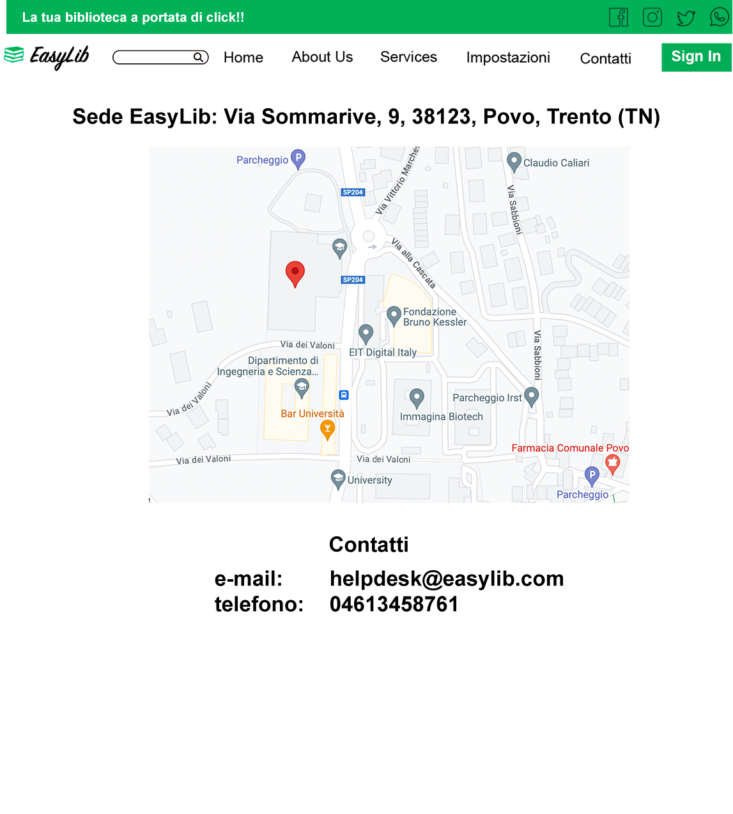

**Figura 4.6**: Contatti

**Impostazioni**

La pagina contiene sulla sinistra diverse scritte, ognuna delle quali porterà alla sezione apposita. In particolare, nel caso di un utente loggato, dovranno essere presenti le sezioni

* Account
* I miei noleggi
* Le mie donazioni
* I miei appuntamenti
* Lingua
* Notifiche
* Pagamenti
* Privacy

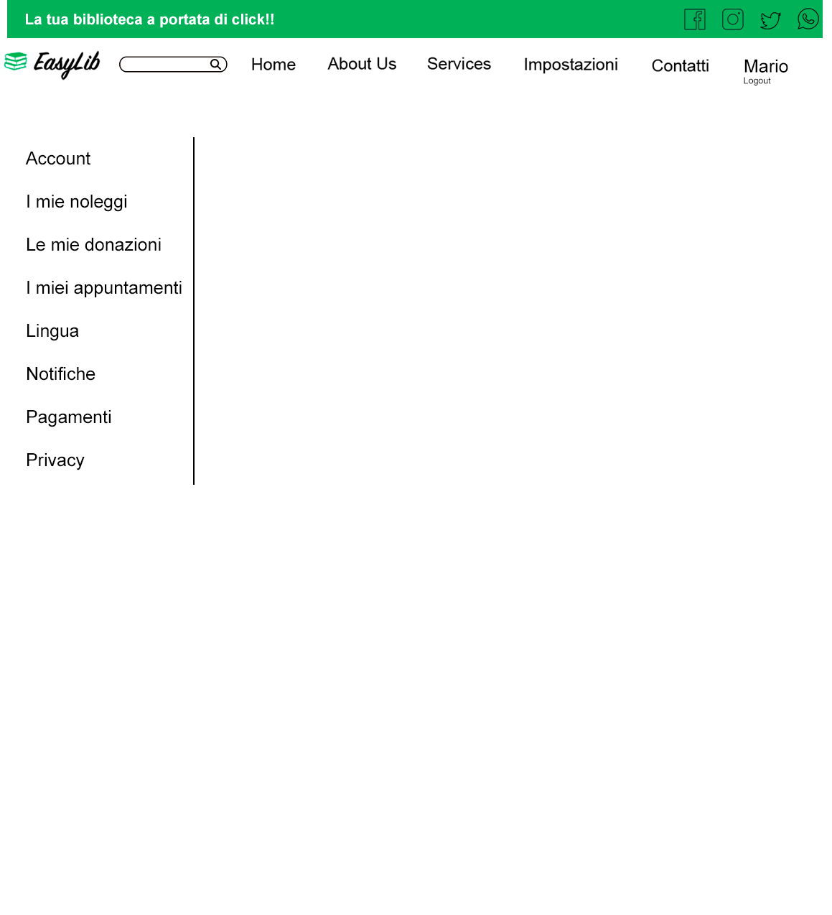

**Figura 4.7:** Impostazioni

**Modulo inserisci libri in archivio**

Affinchè possa essere inserito un libro nell’archivio, si dovrà riempire un modulo online nel quale saranno richieste le informazioni necessarie. In particolare verranno richieste le info:

* Titolo
* Autore
* Genere
* N° pagine
* Editore
* EAN
* Descrizione

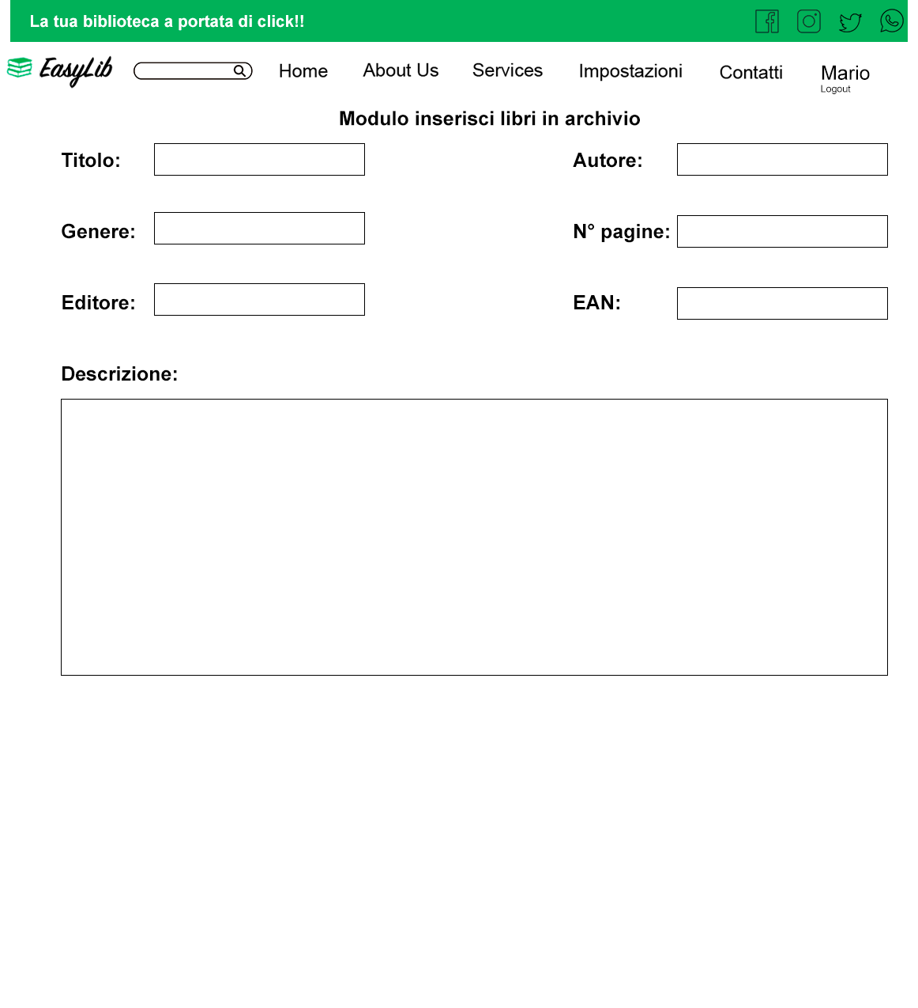

**Figura 4.8:** Modulo inserisci libro in archivio

# Design del Back-end

Nel presente paragrafo vengono elencati i componenti con cui l’applicazione interagirà esternamente e il loro utilizzo, compreso sottostante un semplice diagramma esplicativo (Figura 5.1).

**Gmail API**

La API di Gmail verrà utilizzata per l’accesso all’applicazione e per la ricezione di avvisi riguardanti notifiche in app.

**MongoDB**

L’applicazione utilizzerà il database di MongoDB per l’archivio virtuale dei libri della biblioteca e per l’archivio degli utenti verificati.

**PayPal API**

Le multe riguardanti libri non restituiti entro il tempo limite verranno pagate tramite l’utilizzo di PayPal.

**Google Maps API**

Per permettere agli utenti di trovare più facilmente la sede fisica della biblioteca l’applicazione utilizza l’API di Google Maps.

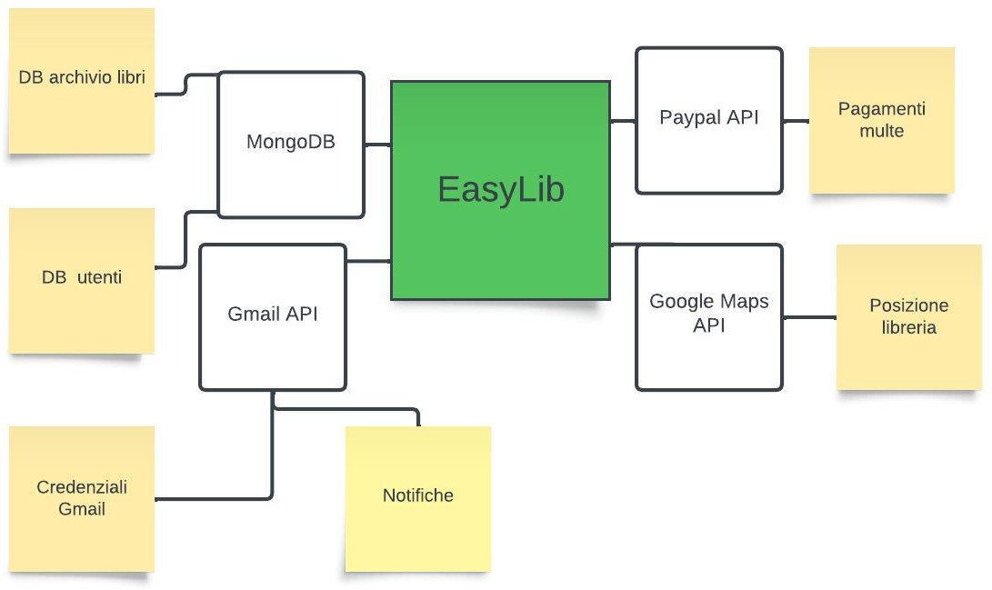

**Figura 5.1:** diagramma del back-end